１５．熱と仕事………………………………
実験の概略
鉛粒をサーモカップの中で振ることで，仕事が熱になるようすを観察する。
水飲み鳥の動きから，熱が仕事になるようすを観察する。

実験のねらいと位置づけ
この実験は指導要領の「（２）資源・エネルギーと人間生活 イ いろいろなエネルギー （ア）仕事と熱」の中に位置づけられる。
水飲み鳥は，頭とお尻の温度差によって動く熱機関と考えられる。水飲み鳥の動きを観察することによって，熱が仕事に変わるようす，その際に高温部と低温部（温度差）が必要なことを理解する。

準 備
- 鉛粒の温度を測定する温度計は，最小目盛りが０．２℃のものを使う。
- 白熱電球は水飲み鳥を熱するために用いる。グループ数が少ない場合など可能であれば，ヘアードライヤーを使ってもよい。

指導上の留意点
- 方法について
- 鉛粒の実験で，サーモカップを振るとき，温度計の穴はガムテープでふさいでおく。
  - 水飲み鳥は，頭がぬれていない状態から実験を始める。
  - 水飲み鳥を白熱電球で暖めるときは，電球が熱くなるので，台を持つようにする。
- 結果について
  - 生徒の実態に応じて，水飲み鳥が動く仕組みを簡単に説明しておく。
  - 水飲み鳥の実験において，結果を書き込むために，教師が解説をしたほうがよい部分がある。

記 入 例
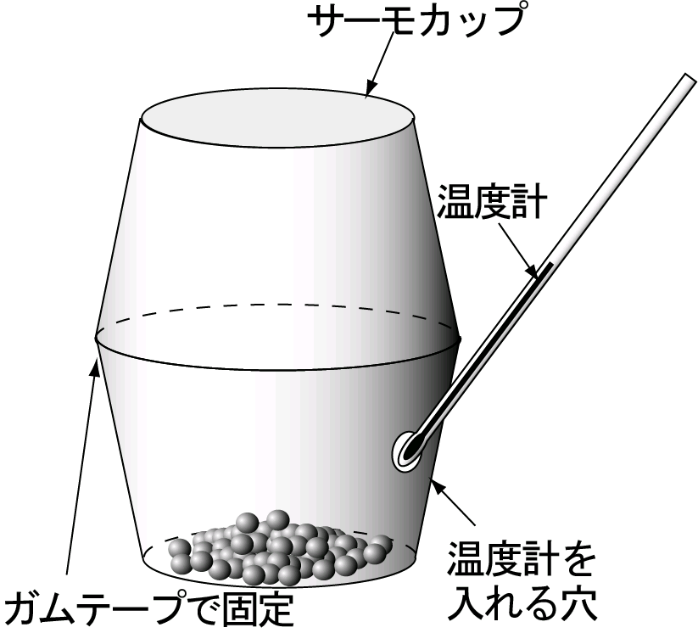
- 仕事を熱に変えよう。 （鉛粒 ７３ｇ）
  - サーモカップに鉛粒を入れ，もう１つのサーモカップをかぶせてガムテープで固定する。
  - 上部に切り込みを入れて，温度計を差し込み，鉛粒の温度を測定する。
はじめの温度ｔ_{０}＝ ２１．８ ℃
  - 温度計を抜き，カップを上下に１００回振ってから温度計を差し込み，鉛の温度を測定する。
振った後の温度ｔ１＝ ２４．６ ℃
  - さらに１００回カップを振り，鉛の温度を測定する。
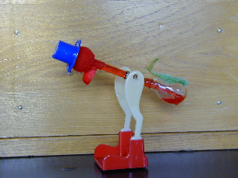
温度ｔ２＝ ２５．８ ℃
- 熱が仕事に変わるようすを観察しよう。
  - 水飲み鳥のお尻の部分を電球で暖める。（できるだけ頭の部分は暖めないように）このときの水飲み鳥のようすを書こう。
液体が管の中を上昇して，頭が下がる。
このとき，電球による（熱 ）エネルギーが，（仕事 ）に変換されている。
  - 次に，頭の部分を水で濡らす。
このときの水飲み鳥のようすを書こう。
液体が管の中を上昇して，頭が下がる。
頭を水で濡らすと，蒸発する水によって頭が冷やされる。熱を仕事にするためには，（ 高 ）温部と（ 低 ）温部が必要である。
  - 水飲み鳥に，内側を水で濡らしておいた透明な容器をかぶせ，しばらく置く。このときの水飲み鳥のようすを書こう。
やがて動きが止まる。
容器の中の水蒸気量が増え，水が蒸発しなくなっている。
  - 容器を取り去る。このときの水飲み鳥のようすを書こう。
再び動き出す。

評 価
学習項目 | 関心・意欲・態度 | 思考・判断 | 実験・観察の  技能・表現 | 知識・理解
１仕事を熱に変えよう | ・積極的に実験に取り組む。 | ・仕事が熱に変わることについて実験を通して考察することができる。 | ・確実に実験ができる。 | ・仕事が熱に変わることについての知識を身につけている。
２熱が仕事に変わる様子を観察しよう | ・熱が仕事に変わる様子に関心をもち，積極的に実験に取り組む。 | ・熱が仕事に変換すること，変換の際の不可逆性について考察することができる。 | ・確実に実験ができる。  ・エネルギーの観点で，様子を観察できる。 | ・熱が仕事に変わる際の不可逆性について理解している。
発展 | ・熱が仕事に変わる例を探そうとする。 | ・熱が仕事に変わる現象を見つけ出すことができる。 | ・観察，実験の過程や結果及びそこから導き出した自らの考えを報告書にまとめることができる。 | ・熱機関の例を挙げることができる。
メ モ

実験の評価
クラス
生徒の状況
注意が必要な箇所
改善を要するところ

